برنامج تدريبي لكتب الرياضيات والعلوم المطورة
تخصص: رياضيات
اليوم الثالث
نوع القسم: مهمة نقاشية | - مكونات الكتاب وميزاته (١)
عزيزي المعلم، في هذه المهمة ستتعرف مكونات الكتب المطورة وميزاتها؛ لذا تصفح عددًا من الكتب، ثم اختر أحدها لتعبئة الجدول الآتي في ملف الإنجاز.

الكتاب
الصف
 | ما الذي أعجبك في الكتاب؟ | ما الذي لم يعجبك في الكتاب؟ | ما الذي تفضل أن تجده في الكتاب، ولم تجده؟ | تغذية راجعة تود مشاركتها
1
2
3
4

نوع القسم: Thinglink | - مكونات الكتاب وميزاته (2)
في هذا الجزء نستعرض أبرز مكونات الكتب المطورة وميزاتها.
بعد مشاهدة الفيديو، يمكنك الرجوع إلى الجدول في المهمة السابقة، وتدوين ما أضافه لك هذا الفيديو.
من ميزات المناهج المطورة:
ميزات عامّة:
- محتوى تعليمي واضح مدعم بصور توضيحية
- المحتوى مكتوب بلغة تناسب تراعي الفئة العمرية
- تراعي مهارات العلم والطريقة العلمية
- أنشطة متنوعة تنمي تفكير الطالب
- إخراج فني مميز للمحتوى يزيد رغبة الطلبة في التعلم
- ايقونات جاذبة.

أمثلة تفصيلية
طريقة عرض المعلومات:
- أسلوب جديد لعرض نتاجات التعلم.
- إعطاء الإرشادات للطلبة باستخدام تلميحات جاذبة لهم.
- استخدام الأيقونة نفسها رمزًا للدلالة على فكرة موحدة أينما وجدت في الكتاب.
- تحديد المفردات الرئيسة باللغتين العربية والإنجليزية.
- تعلم متمركز حول الطالب.
- ربط التعلم بالحياة والبيئة المحيطة بالطلبة.
- إستراتيجيات وطرق تدريس تنمي مهارات التفكير والإبداع.
تصميم المحتوى
- تضمنت الكتب المطورة أنشطة ربط الأسرة بالمدرسة.
- التركيز على أمثلة من البيئة الأردنية.
- طرح أنشطة وأفكار إثرائية متنوعة.
- طريقة عرض شيقة وجاذبة تتناسب والخصائص النمائية للطلبة.
- التعمق في بعض المفاهيم والمهارات.
- التكامل الأفقيّ مع المباحث الأخرى.
- وجود كتاب خاصّ بالتمارين في مبحث الرياضيات وكتاب للأنشطة في مبحث العلوم.

المهارات
- التركيز على مهارات متنوعة، مثل الطلاقة اللفظية (نشاط أتحدث)، وتحديد الخطأ المفاهيميّ ...
- تنمية روح العمل التعاونيّ عن طريق الأنشطة المختلفة.

التقويم
- إستراتيجيات متنوعة في التقويم.
- مراعاة تمايز الطلبة في التعلم والتقويم.
- التقويم التكويني.
- إشراك الطالب في عملية التعلم والتقويم (مشروع الوَحدة).
- تضمين أمثلة من نماذج الاختبارات الدولية.

فيديو : ( مكونات الكتاب وميزاته ) | - مكونات الكتاب وميزاته (3)

فيديو : ( مجتمعات التعلم المهنية ) | - مجتمعات التعلم المهنية (1)

نوع القسم: مهمة فردية | - مجتمعات التعلم المهنية (2)

التعليمات | مهمة نقاشية | نوع القسم | نسق الوحدات الدراسية في كُتب الرياضيات (1)
 | 30 دقيقة | الوقت المخصص
بناءً على معرفتك َبمكوِّناتِ الكتبِ المطورةِ ومميزاتِها والتي بدأتَ بالتعرُّفِ إليها في الوحدةِ الأولى، تصفَّحْ وَحدتينِ من كتابِ الرياضياتِ المطوّر لأحد الصفوف التي تدرسها، ثم أجبْ عن الأسئلةِ الآتيةِ:

- كيف يتمُّ التمهيدُ للوَحدةِ الدراسيَّةِ في الكتابِ؟
- كيفَ يرتبطُ عنوانُ الوحدةٍ الدراسيَّةِ في الكتابِ بالحياةِ العمليةِ؟
- ما الهدفُ من وضعِ قائمتي "تعلمتُ سابقًا" و " سأتعلمُ في هذه الوحدةِ" في بدايةِ كلِّ وَحدةٍ؟
- كيف يخدمُ تخصيصُ مشروعٍ لكلِّ وحدةٍ دراسيةٍ تعلمَ الطلبةِ؟
- بعد تأملِكَ لمشروعِ الوحدةِ، ما المهاراتُ التي ينمِّيها المشروعُ عندَ الطلبةِ؟
- بالرجوعِ إلى كتابِ التمارينِ، دوِّنْ ملحوظاتِك: كيفَ بدأتْ الوحدةُ الدراسيَّةُ في كتابِ التمارينِ؟.
- ما الغايةُ من البدءِ بالتهيئةِ وما العلاقةُ بينها وبين قائمةِ "تعلمتُ سابقًا"في كتاب الطالب؟
- كيفَ انتهتْ كلُّ وحدةٍ في كتابِ الطالبِ؟
- ما النسقُ المُتبعُ في طرحِ المادةِ في الوَحداتِ الدراسيَّةِ؟ حدِّد ذلكَ بإعطاءِ أمثلةٍ من الوحداتِ التي تصفَّحتَها.

دوِّن إجابتَكَ عنِ الأسئلةِ السَابقةِ في ملفِ الإنجازِ.
اخترْ سؤالين منَ الأسئلةِ السابقةِ و شاركْ إجابتَهُما مع زملائكَ عبرَ منصةِ المناقشةِ .
قدمْ تغذيةً راجعةً لأحدِ زملائكَ

نسق الوحدات الدراسية في كُتب الرياضيات (2) | نوع القسم | فيديو : (نسق الوحدات الدراسية في كُتب الرياضيات 2 ) | التعليمات
 | الوقت المخصص | 5 دقائق
عزيزي المُعلمَ  سنتعرفُ الانَ إلى النَّسقٍ الذي تظهرُ به الوحداتُ الدراسيةُ في كتابِ الطَّالبِ  عندَ النظرِ إلى الصفحةِ الأولى من الوحدةِ الأولى في كتاب الصَّفِ الخامسِ، سنلاحظُ أنَّها تحتوي على:  عنوانُ الوحدةِ  لماذا ندرسُ هذه الوحدةَ؟  صورةٌ تربطُ التعلمَ بالحياةِ  تعلَّمتُ سابقًا، سأتعلّمُ في هذهٍ الوحدةٍ  عزيزي المعلمَ باعتقادكَ لماذا تبدأُ الوحدةُ الدراسيةُ بسؤالِ (لماذا ندرسُ هذهِ الوحدةِ)؟ وما الهدفُ من وجودِ تعلَّمتُ سابقًا وسَأتعلَّمُ في هذهِ الوحدةِ في مقدِّمةِ الوَحدةِ؟  تبدأُ كلُّ وحدةٍ بسؤالٍ،لماذا ندرس موضوع الوحدة ؟ كما في المثال هنا (لماذا ندرسُ الأعدادَ الكبيرةَ)؟ بهدفِ إثارةِ دافعيةِ الطلبةِ من خلال إظهارِ تطبيقاتٍ حياتيةٍ لموضوعاتِ الوحدةِ. في المثالِ الذي يظهرُ أمامَنا من كتابِ الرياضياتِ للصفِّ الخامسِ، نلاحظُ أنَّ الوحدةَ ستقدمُ الأعدادَ الكبيرةَ جمعَها وطرحَها، فاحتوتْ مقدمتُها على معلومةٍ حياتيةٍ حول عددِ المسافرينَ وذلك لربطِ تعلُّمِ الأعدادِ الكبيرةِ بحياةِ الطالبِ.  الآنَ لِنُجِبْ عن السؤالِ الثاني:  ما الهدفُ من وجودِ تعلَّمتُ سابقًا وسأتعَلَّمُ في هذهِ الوحدةِ في مقدمةِ الوحدةِ؟  تذكيرُ الطالبِ والأهلِ بالموضوعاتِ التي دَرسَها سابقًا والمرتبطةِ بموضوعِِ الوحدةِ ولتوضيحِ ما الجديدُ الذي سيتعلَّمُهُ الطالبُ في هذهِ الوحدةِ والرَّبطِ بينَهُما  والآن عزيزي المعلمَ، فكِّرْ كيفَ تجعلُ من، "تعلَّمتُ سابقًا" و "سأتعلَّمُ في هذه الوحدةِ" وسيلةً داعمةً لكَ؟  وكيفَ يمكنكَ تقييمُ المعرفةِ السابقةِ للطلبةِ؟  تَتَضَمَّن التَّهْيِئَةُ مَجْموعٓةًمِنَ الْأَسْئِلَةِ الَّتِي تَهْدِف لِقِيَاسِ الْمَعْرِفَةِ السَّابِقَةِ لِلطَّلَبَةِ وَبِنَاءً عَلَيْهِ يُقَرِّرُ الْمُعَلِّمُ مَا إذَا كَانَ بِإمْكَانِهِ  الْبَدْءَ بِالتَّعَلُّمِ الْجَديدِ لِهَذِه الْوَحْدَةِ أَوْ الْوُقُوفِ لِعلاجِ الْخَلَلِ فِي التَّعَلُّمِ السَّابِقِ لِلطَّلَبَة . .  عزيزي المعلمَ، مهمَّتكُ التاليةُ هيَ الإجابةُ عن مجموعةٍ منَ الأَسْئلةِ الخاصَّةِ " أستعد لدراسة الوحدة ِ " في كتاب التمارين |  |  | عند ذكر الصفحة الأولى تظهر صورة صفحة رقم 6 من كتاب الطالب للصف الخامس  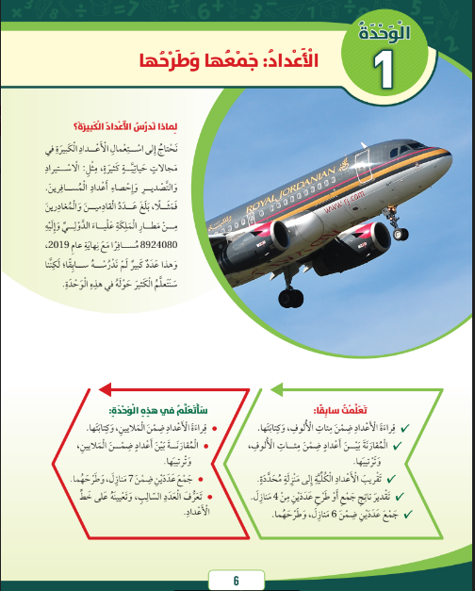  يظهر سهم يشير إلى عنوان الوحدة: الأعداد جمعها وطرحها  ثم يظهر سهم يشير إلى السؤال: لماذا ندرس هذه الوحدة مع فقرة المعلومات عن أهمية دراسة هذه الوحدة  ثم يظهر سهم يشير إلى الصورة التي تربط التعلم بالحياة والبيئة الأردنية  ثم يظهر سهم يشير إلى تعلمت سابقا وسأتعلم في هذه الوحدة  ترك فاصل زمني 3 ثوان  إظهار الصورة عند الوصول للنص المظلل بالأصفر  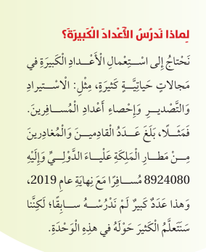  يظهر السؤال: ما الهدف من وجود تعلمت سابقا وسأتعلم في هذه الوحدة في مقدمة الوحدة؟  تظهر الصورة  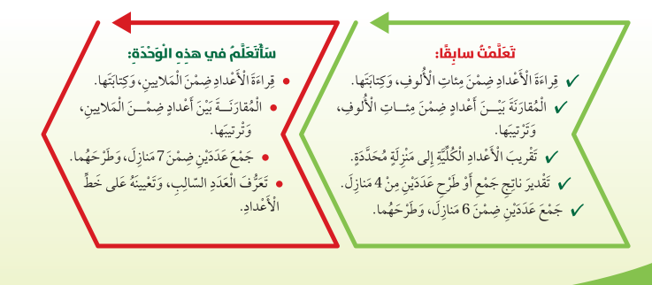  يظهر النص  والآن عزيزي المعلم، فكر كيف تجعل من، "تعلمت سابقا" و "سأتعلم في هذه الوحدة" وسيلة داعمة لك؟  يظهر السؤال: والان كيف يمكنني قياس وتقييم المعرفة السابقة للطلبة؟  ترك فاصل زمني 3 ثوان  تظهر صورة التهيئة من كتاب التمارين صفحة 6 مرافقة لقراءة النص  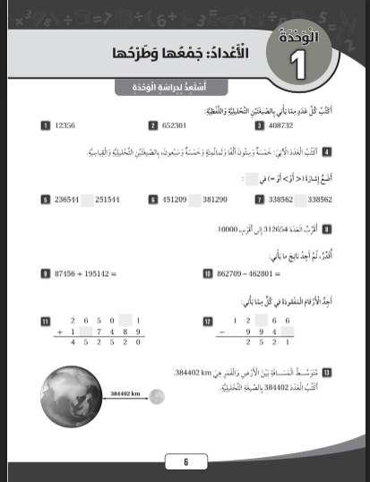  تحديث الصفحة

التعليمات | مهمة تفاعلية | نوع القسم | نسق الوحدات الدراسية في كُتب الرياضيات (3)  تهيئة
 | 45 دقيقة | الوقت المخصص
تظهر الصورتان من كتاب الطالب للصف الرابع صفحة 6 وكتاب التمارين للصف الرابع صفحة 6 معًا متجاورتان  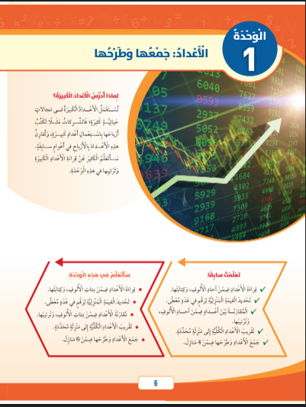  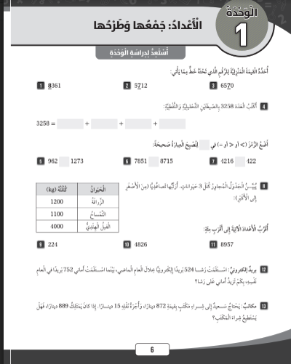  إبقاء الصور أثناء عرض الأسئلة  تظهر الأسئلة | عُدْ إلَى كِتَابِ الطَّالِبِ وَكِتَابِ التَّمَارِينِ لِلصَّفّ الرَّابِعِ ثُمَّ أَجِبْ عَنِ الأَسْئِلَةِ أَدْنَاه  كَيْفَ تساعِدُكَ " أستعد لدراسة الوحدة" فِي تَقْيِيم الْمَعْرِفَةِ السَّابِقَةِ لِلطَّلَبَة ؟  مَع أَسْئِلَة "أستعدُّ لدراسة الوحدة "؟ "تعلمتُ سابقًا" هَل تَتَّفِقُ النتاجاتُ الْوَارِدَةُ فِي فَقْرِةِ  فِي حَالِ لَمْ يَتَمَكَّنْ بَعْضُ الطَّلَبَةِ مِنْ الْإِجَابَةِ عَنْ سُؤَالٍ أَوْ مَجْمُوعَةٍ مِنْ الْأَسْئِلَةِ فِي هذه الصفحة ، كَيْف يُؤَثِّرُ ذَلِكَ عَلَى تخطيطِكَ لتدريس هَذِهِ الْوَحْدَةِ ؟  دَوِّنْ إِجَابَتَكَ عَنْ هَذِهِ الْأَسْئِلَةِ بِوُضُوحٍ فِي مِلَفّ الْإِنْجَاز الْخَاصِّ بِك.  سَننتقلُ الْآن لِمُشَاهَدَةِ الفيديو الْخَاصّ بِمَشْرُوع الْوَحْدَة
التعليمات | فيديو ( نسق الوحدات الدراسية في كُتب الرياضيات 4) | نوع القسم | نسق الوحدات الدراسية في كُتب الرياضيات (4)  مشروع الوحدة 1
 | 5 دقائق | الوقت المخصص
تظهر صورة صفحة المشروع من كتاب الطالب للصف السابع صفحة 7 مع إبقاء الصورة ظاهرة طوال المهمة والتحويط بمنحى مغلق حول كل جزئية عند ذكرها  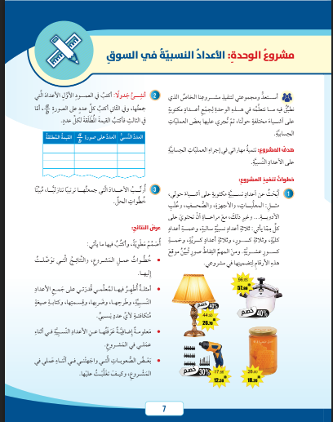  تظهر العبارات المظللة بالأصفر أثناء تقديمها  ترك فاصل زمني 5 ثوان  ضع دائرة حول عنوان مشروع الوحدة: الأعداد النسبية في السوق  يتم وضع دائرة حول الايقونة الزرقاء التي تشير إلى أن المهمة جماعية  وضع دائرة حول هدف المشروع صفحة رقم 7 من كتاب الطالب للصف السابع  وضع دائرة حول خطوات تنفيذ المشروع صفحة رقم 7 من كتاب الطالب للصف السابع | عَزِيزِي الْمُعَلِّمَ  التَّعَلُّمُ الْقَائِمُ عَلَى الْمَشَارِيع هُو نموذجٌ تَعْلِيمِيٌّ يَقُومُ فِيهِ المتعلمُ منفردًا أَوْ مَعَ زُمَلائِه بِمَهمَّةٍ معينةٍ يَكْتَسِبُ مِنْ خِلَالِهَا المعرفةَ والمهاراتِ بنفسهِ تَحْت توجيهِ المعلمِ ومتابعتِه ، ويقيّم فِيهَا المتعلمُ أعمالَه وأعمالَ زملائهِ وَيَعْرِضُها أمام َالْآخَرِين سَوَاءًأَكَانَ داخلَ الغُرْفَةِ الصفيةِ أَم خَارِجَهَا .  يُمْكِن لِلتَّعَلُّم الْقَائِمِ عَلَى الْمَشَارِيع أَنْ يُنْمِّيَ لَدَى الطَّلَبَةِ مهارات الِاتِّصَال وَالْقِيَادَةِ وَالْعَمَلِ الجَمَاعِيِّ وَالتَّفْكِيرِ ويشجعُ عَلَى الْقِيَامِ بِدورٍ نَشِطٍ فِي الْعَمَلِيَّةِ التَّعْلِيمِيَّةِ مِمَّا يُكسِبِبُ الطَّلَبَةَ الثِّقَةُ بِالنَّفْسِ . لَقَد احْتَوَت كتبُ الرِّيَاضِيَّاتِ المطورةِ عَلَى مَشْرُوعٍ لِكُلّ وَحْدَةٍ؛ لتعزيز تعلّمِ الْمَفَاهِيمِ وَالْمَهَارَاتِ الْوَارِدَةِ فِي الْوَحْدَةِ وتوسعتٍها وإثرائٍها .  عِنْدَ النَّظَرِ إلَى الصُّورَةِ سَتَجِدُ أَن مَشْرُوعَ الْوَحْدَةِ يتضمّنُ الْمُكَوِّنَاتِ الْآتِيَة:  عُنْوَانُ مَشْرُوعِ الْوَحْدَةِ : الْأَعْدَادُ النِّسْبِيَّةُ فِي السّوقِ .  لَاحِظْ أَنَّ عُنْوَانَ الْوَحْدَة شائِق وَيَرْتَبِطُ بتطبيقاتٍ مِنْ الْحَيَاةِ .  لَاحِظْ أَيْضًا وُجُودَ أيقونةٍ تُشِيرُ إلَى أنَّ الْعَمَلَ عَلَى هَذَا الْمَشْرُوعِ سَيَتِمّ بِشَكْل جَمَاعِيٍّ بِهَدَف تَنْمِيَةِ مهارات التَّوَاصُلِ وَالْعَمَل الجَمَاعِيّ  هَدَفُ الْمَشْرُوعِ :  يَهْدِفُ كُلُّ مَشْرُوعٍ إلَى تَنْمِيَةِ بَعْضِ الْمَعَارِفِ وَالْمَهَارَاتِ لَدَى الطَّلَبَةِ مِنْ خِلَالِ الرَّبْط بالمعارف وَالْمَفَاهِيمِ وَالْمَهَارَات الَّتِي تتضمنها الْوَحْدَة الدِّرَاسِيَّة .  وَبِالنَّظَرِ إلَى الْمَشْرُوعِ الظَّاهِر أمامك سَتَجِدُ أَنَّه يَهْدِفُ إِلَى تَنْمِيَةِ مهاراتِ إجْرَاء العَمَلِيَّاتِ الحِسَابِيَّةِ عَلَى الْأَعْدَادِ النِّسْبِيَّة وَاَلَّذِي يَتَّفِق ونتاجات التَّعَلُّم لِهَذِه الْوَحْدَة  خُطُوَات تَنْفِيذِ الْمَشْرُوع :  عَزِيزِي الْمُعَلِّمَ عَلَيْك الرُّجُوعُ إلَى دَلِيلٍ الْمُعَلِّم لِلْوُقُوفِ عَلَى خُطوات تَنْفِيذ الْمَشْرُوع وَدَور الطَّالِبِ وَدُور الْمُعَلِّم والإطار الزمنيِّ لِتَنْفِيذ الْمَشْرُوعِ ، فَكَمَا ذَكَرْنَا سَابِقًا فَإِنَّ الْمَشْرُوعَ سَيَتِمّ تتنفيذُه خِلالَ فَتْرَةٍ دِرَاسَةِ الْوَحْدَةِ كَامِلَةً ، وَعَلَيْهِ فَإِنْ بَعْضَ الْخُطُوات َلن يَتَمَكَّنَ الطَّالِبُ مِنْ تَنْفِيذِهَا إلَّا بَعْدَ انْتِهَاءِ بَعْضِ الدّروسِ ، عِلْمًا بِأَنَّهُ يَجِبُ تَخْصِيصُ حِصَّةٍ صَفِيَّةٍ عِنْدَ انْتِهَاءِ الْوَحْدَة لِعِرْض مَشارِيع الطَّلَبَة ومناقشتها وتقييمها بِنَاءً عَلَى معاييرَ مُحَدَّدَةٍ مَوْجُودَةٍ فِي دَلِيلِ الْمُعَلِّم .  عَزِيزِي الْمُعَلِّمَ ، ستنتقل الْآنَ إلَى مَهِمَّةٌ تطبيقيةٍ تَتَعَلَّقُ بِمَشْرُوعِ الْوَحْدَةِ  .

التعليمات | مهمة تطبيقية | نوع القسم | نسق الوحدات الدراسية في كُتب الرياضيات (5)  مشروع الوحدة 2
 | 60 دقيقة | الوقت المخصص
يظهر النص | عَزِيزِي الْمُعَلِّمَ  اخْتَر مَشْرُوعَ وَحْدَةٍ دِراسِيَّةٍ فِي كِتَابِ الرِّيَاضِيَّات لِأَيّ مِنْ الصُّفُوفِ الرَّابِعِ أَوْ الْخَامِسِ أَو السَّابِعِ أَوْ الْعَاشِرِ ، ثُمَّ قُمْ بالتخطيط لِتَنْفِيذ هَذَا الْمَشْرُوعِ مُسْتَعِينًا بِدَلِيل الْمُعَلِّم .  عَزِيزِي الْمُعَلِّمَ عِنْد الْعَوْدَةِ لِلْمَدْرَسَةِ يُمْكِنُكَ الاسْتِفادَةَ مِنْ النَّصَائِح الْآتِيَة :  - شاركْ الْخُطَّةَ الزِمَنِيَّةَ الْمُتَعَلِّقَةَ بآلية ِ تَنْفيذِ المَشْرُوعِ الْمَوْجُودَةِ فِي دَلِيلِ الْمُعَلِّمِ مَعَ الطَّلَبَةِ  - شاركْ معاييرَ تَقْيِيمِ المَشْرُوعِ وأشرْ إلَى أَنَّ الطَّلَبَةَ سيعرضون المَشْرُوعَ فِي نِهَايَةِ الوَحْدَةِ خِلَال حِصَّةٍ مُخَصَّصَةٍ لِذَلِكَ .  - حددْ طَبِيعَةَ المجموعاتِ وَدُوَرَ كُلِّ طَالِبٍ فِي المَجْمُوعَةِ .  - وضحْ آليةَ دعمِكَ للطلبةِ فِي كُلِّ مَرْحَلَةٍ مِن مَرَاحِلِ الْعَمَلِ عَلَى الْمَشْرُوعِ .  بِالرُّجُوعِ للخُطَّةِ الَّتِي أَعْدَدْتهَا ، تَأَمَّلْ أَهَمِّيَّةَ الْمَشْرُوعِ فِي تَنْمِيَةِ مَجْمُوعِةٍمِنَ الْمَعَارِفِ وَالْمَهَارَاتِ لَدَى الطَّلَبَةِ بِمَا يَتَّفِقُ وَفَلْسَفَةَ الْمَنَاهِجِ الأرْدُنِيَّةِ  انْتَقِلْ إلَى سَاحَةِ الْمُنَاقَشَةِ وَشَارِكْ تأملاتِكَ مَع زملائِكَ

